Propozycje zajęci rewalidacyjnych

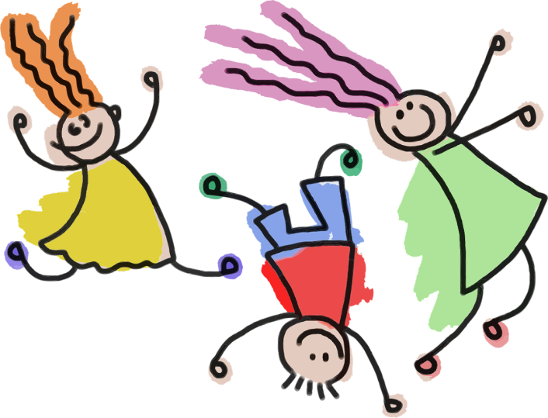

KWIECIEŃ 11. V. - 15. V. 2020r.

Propozycje

ĆWICZEŃ ODDECHOWYCH

- Dmuchamy na wiatraczki duże i małe.

- Wydmuchujemy w górę waciki, piórka: Kto wyżej? Kto utrzyma dłużej wacik, piórko w górze?

- Ćwiczenia oddechowe z jednoczesnym wypowiadaniem pojedynczych głosek:

- zabawy z samogłoskami (dziecko wymawia je bardzo wyraźnie):
na wydechu,
- z wydłużeniem wybrzmiewania: aaa.... eee... uuu...

- ĆWICZENIA ODDECHOWE POŁĄCZONE Z RUCHEM

- w pozycji stojącej (ręce ułożone wzdłuż ciała) demonstracja wdechu przez nos z równoczesnym rozłożeniem ramion na boki i uniesieniem ich do góry, wydech ustami wraz z opuszczeniem ramion do pozycji początkowej

Ćwiczenia kształtujące świadomość schematu ciała
- Powitanie stopami – wszyscy siedzą w kole trzymając się za ręce, wszyscy witają się ze sobą paluszkami stóp.

Ćwiczenia kształtujące świadomość przestrzeni
- Bączek – wszyscy siedzą na podłodze z nogami ugiętymi w kolanach i lekko uniesionymi. Odpychając się rękoma, każdy próbuje samodzielnie obracać się w miejscu wokół własnej osi.

Ćwiczenia oparte na relacji „z”
- Domki – rodzic w klęku podpartym, tworzy domek dla swojego dziecka. Dziecko wchodzi do domku (siada skulone pod rodzicem). Dziecko potem wychodzi spod domku, przechodzi między jego nogami i rękami.

Motoryka duża
Są to wszystkie ruchy angażujące większe partie naszego ciała jak np. ręce i nogi. Do motoryki dużej zaliczamy aktywność, która angażuje duże partie ciała np. skakanie, chodzenie, wspinanie się, bieganie itp.

PROPOZYCJA ZABAW I ĆWICZEŃ

Zabawy na dworze to też dobre ćwiczenia na motorykę dużą!
Idąc z dzieckiem na spacer możemy bawić się w
- omijanie kałuż
- w wersji dla odważnych – we wskakiwanie w kałuże
- próby podskoczenia do gałęzi
- chodzenie po niewysokim murku. To także ważne ćwiczenie!

Motoryka mała

To ruchy palców dłoni, które wymagają dużej precyzji podczas np.: pisania, prac plastycznych, rysowania, wycinania.

PROPOZYCJA ZABAW I ĆWICZEŃ USPRAWNIAJĄCYCH DŁONIE I PALCE

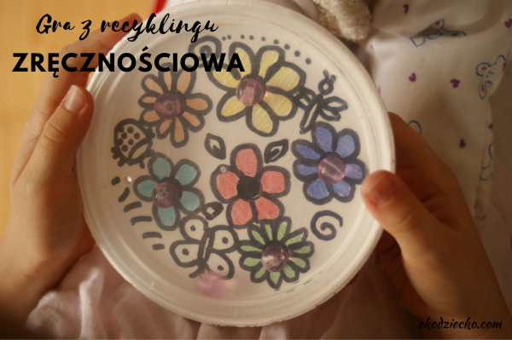

Gra zręcznościowa z kulkami

Mini-gra zręcznościowa z kulkami – w całości wykonana z recyklingu! Zadaniem dziecka jest takie poruszanie zabawką, by trafić kulkami do specjalnych dziurek na małej planszy. Zabawka rozwija koncentrację, ćwiczy precyzję, koordynację wzrokowo-ruchową oraz sprawność manualną. Materiały i przybory:
- styropianowa pokrywka
- plastikowa, przeźroczysta pokrywka
- czarny marker
- flamastry
- długopis
- kilka koralików

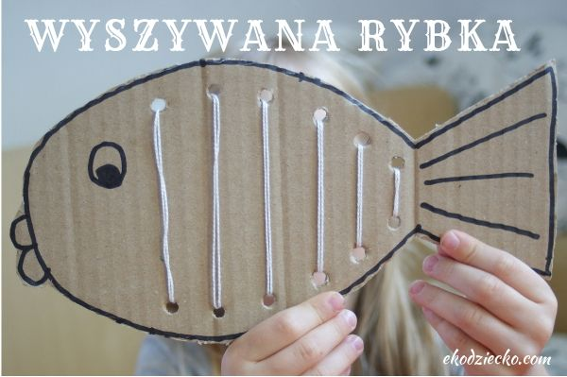

Wyszywana rybka

Z szarego kartonu powstała rybka przeznaczona do ćwiczeń z igłą. Wzór i sposób szycia jest bardzo prosty. Materiały i przybory:
- szara tektura
- czarny marker
- nożyczki
- dziurkacz
- gruba, plastikowa igła
- nić [nie za gruba, gładka]
- taśma klejąca

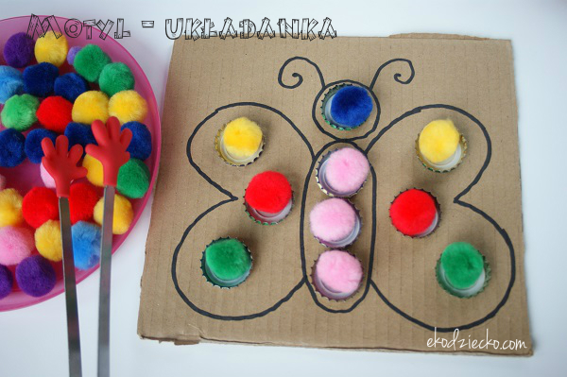

Motyl – ćwiczenie sprawności dłoni

Do jego przygotowania można użyć szarej tektury oraz metalowych kapsli. Zadaniem dziecka jest umieszczenie pomponików na wyznaczonych polach za pomocą łapki. Materiały i przybory:
- tektura
- czarny marker
- kapsle
- pistolet do kleju na gorąco
- łapka
- pomponiki, szklane kulki lub inne niewielkie obiekty do przenoszenia

Do opracowania zabaw wykorzystałam pomoce ze strony internetowej

